Subset

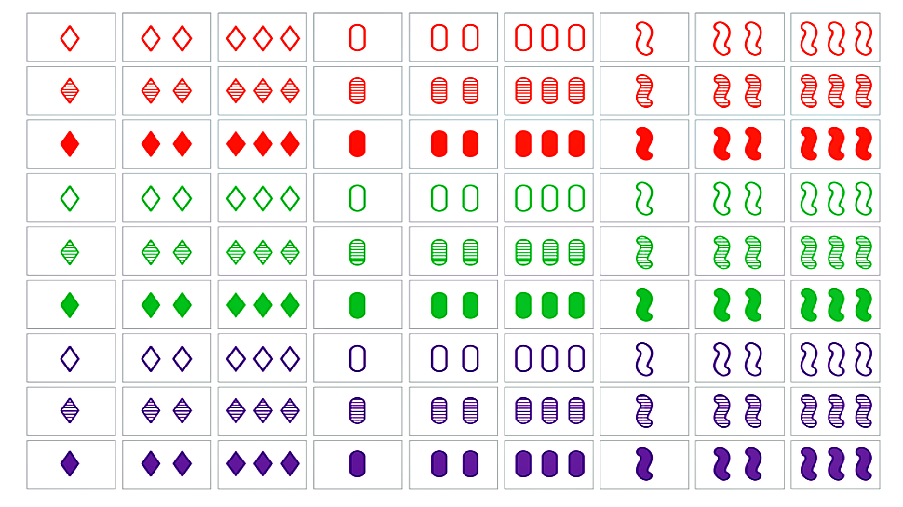

Auteurs: Lysanne Nauta (2148961)

Docent: Mark van der Maas

Klas: ITA-BIS-B-D-s

Datum: 2025-03-16

Course: SEB-GP

Versie: 1.0

hghgh

hytg

Inhoud

Inleiding 3

Architectuur 4

Testen 5

# Inleiding

Deze documentatie beschrijft de uitwerking van de casus SubSet, een vereenvoudigde versie van het kaartspel Set, geprogrammeerd in Processing. Processing is een op Java gebaseerde programmeertaal die vaak wordt gebruikt voor visuele en interactieve toepassingen. In dit project is Processing ingezet om een spelomgeving te creëren waarin de speler kaarten kan selecteren en controleren of ze een geldige set vormen.

In het originele kaartspel Set bestaan de kaarten uit vier eigenschappen: kleur, aantal, vorm en vulling. Een geldige set wordt gevormd door drie kaarten waarbij voor elk van deze eigenschappen geldt dat ze of helemaal hetzelfde zijn, of juist volledig verschillend op alle drie de kaarten. In deze vereenvoudigde versie, laten we de eigenschap vulling weg, waardoor elke kaart wordt gedefinieerd door slechts drie eigenschappen.

In dit document worden de ontwerpkeuzes, de structuur van de code en de gebruikte functies toegelicht.

# Architectuur

Tekst

# Testen

Text